В детском саду № 29 «Иньгллт» создана предметно-развивающая среда, соответствующая не только основным принципам ее построения, но и реализуемым в дошкольном учреждении программам и организованному педагогическому процессу, функционально моделирующая содержание познавательно-интеллектуального, физического, социального, эстетического развития личности каждого ребенка.
Материально-техническое оснащение и оборудование, пространственная организация среды детского сада соответствуют СанПин 2.4.1. 1249-03 и обеспечивает воспитательно-образовательную и физкультурно-оздоровительную работу с учетом современных требований и интересов детей.
Групповые помещения и кабинеты ДОУ оснащены разнообразными учебно-игровыми пособиями в соответствии с основными требованиями примерных государственных стандартов дошкольного образования.
В группах в наличии: современная корпусная мебель, дидактические настольно-печатные игры (лото, домино, наборы картин); различные игровые наборы для сенсорных, сюжетно-ролевых, творческих, театрализованных игр; разнообразные игрушки (машины, куклы, музыкальные инструменты, пирамидки, конструкторы, детские телефоны и пр.).
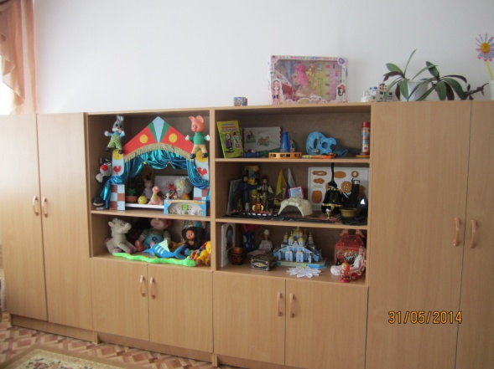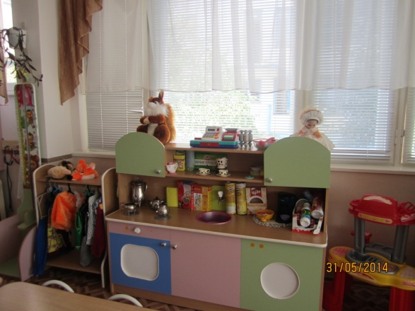
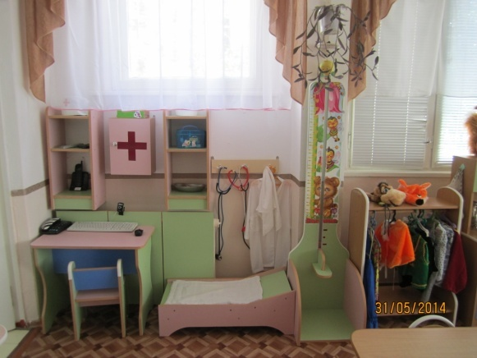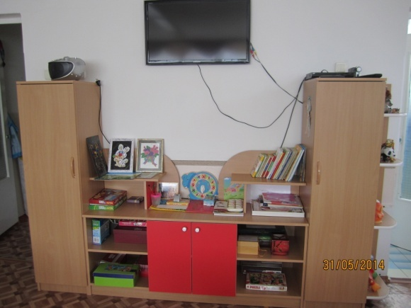
В каждой возрастной группе оборудованы уголки для развития основ изобразительной, музыкальной, конструктивной, театрализованной, трудовой и опытно-экспериментальной деятельности; оборудованы «Уголки здоровья», оснащенные тренажерами, спортивным инвентарём и атрибутами к подвижным играм.
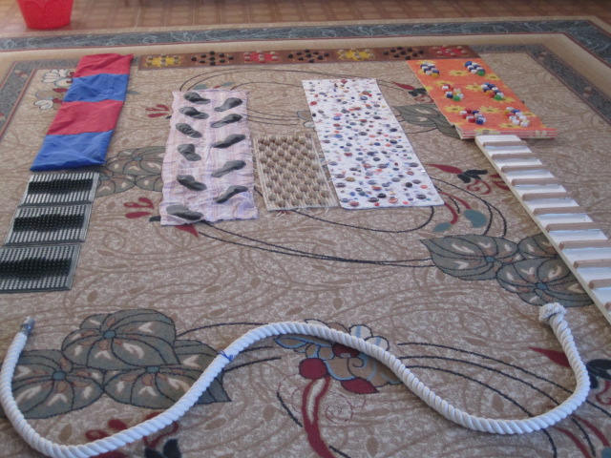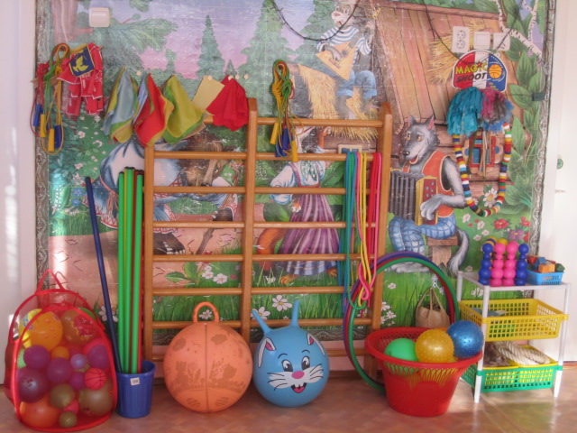

Музыкальный зал детского сада оснащён современным музыкальным центром с караоке, в наличии музыкальные инструменты, в том числе и детские.
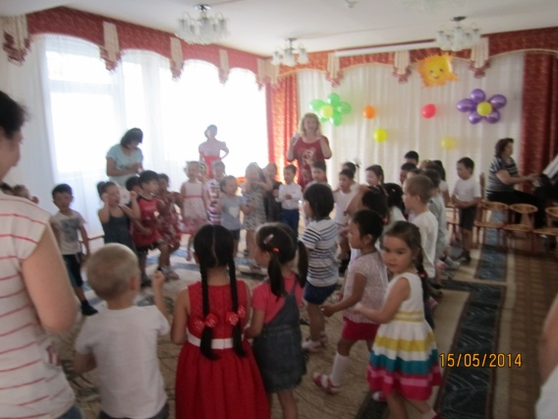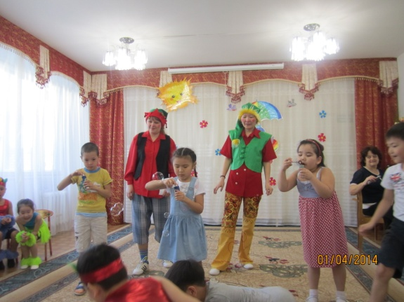
Кабинет калмыцкого языка оформлен в национальном стиле и отвечает удовлетворению этнокультурных запросов детей.
В методическом кабинете систематизирован методический инструментарий, видео/фотобанк. Учитывая особенности воспитательно-образовательного процесса, сформирован библиотечно-информационный фонд ДОУ, который постоянно пополняется методической, учебной, художественной литературой и современными периодическими изданиями, официальными документами Министерств образования РФ и РК и УОМ г. Элисты.
Медицинский кабинет оснащён ростомером, медицинскими весами, тонометром, фонендоскопом, кварцевым облучателем, бактерицидными лампами.
Изолятор оснащён необходимым твердым и мягким инвентарем, предназначенным для оказания первой медицинской помощи.
Процедурный кабинет для проведения профилактических прививок оснащен необходимым медицинским оборудованием.
Медицинская работа в ДОУ осуществляется на основе Лицензии серии РК 08 - 0000013 регистрационный номер ЛО-08-01-000284 от 31 января 2014 года - право на осуществление медицинской деятельности по работам и услугам в доврачебной помощи.
Прачечная и пищеблок оснащены необходимым технологическим оборудованием
На территории ДОУ имеются игровые площадки с верандами, песочницами, малыми формами, спортивно-игровым оборудованием.

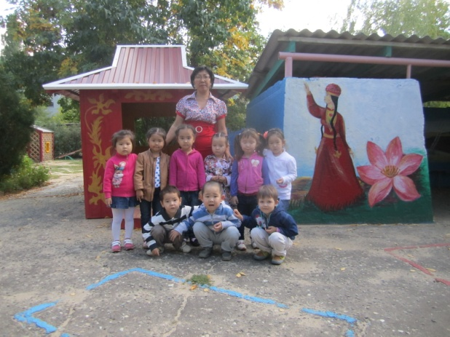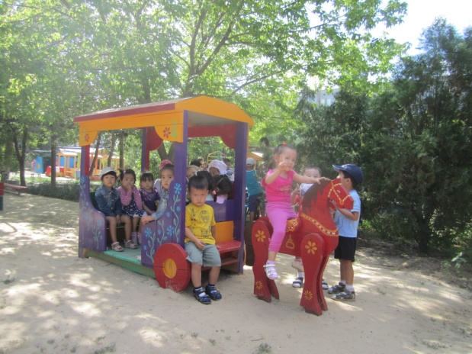
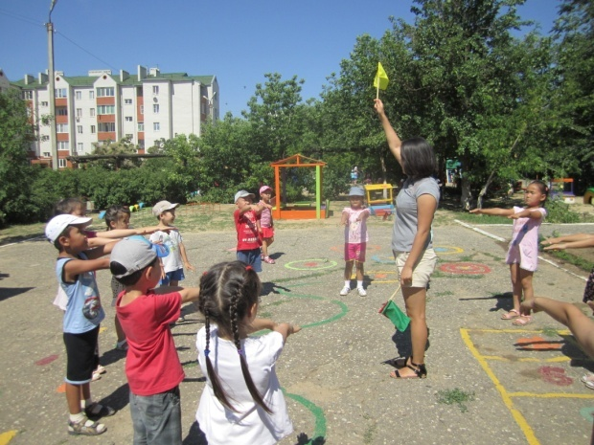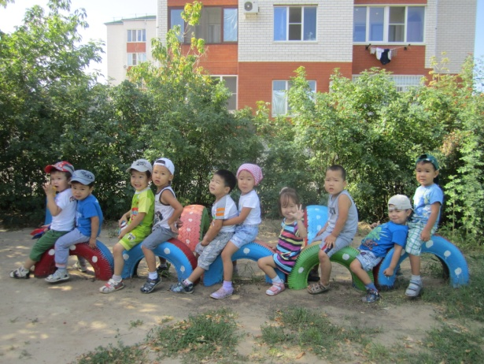

Для организации трудовой деятельности дошкольников на территории детского сада разбиты цветники и мини-огороды.
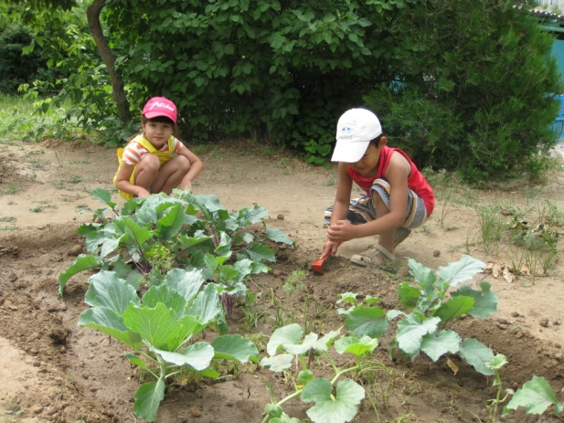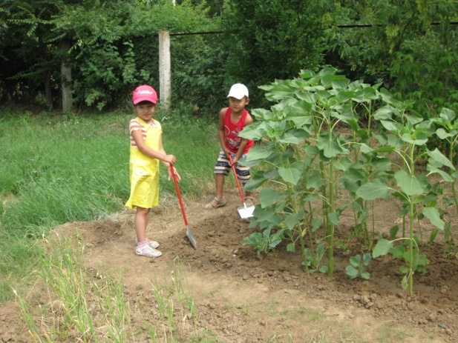
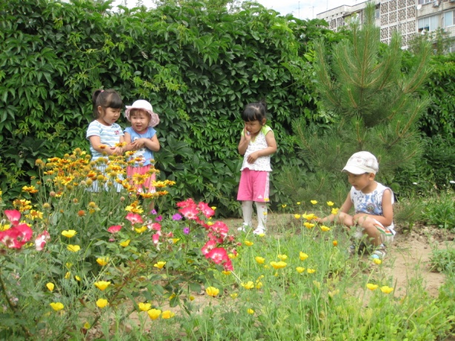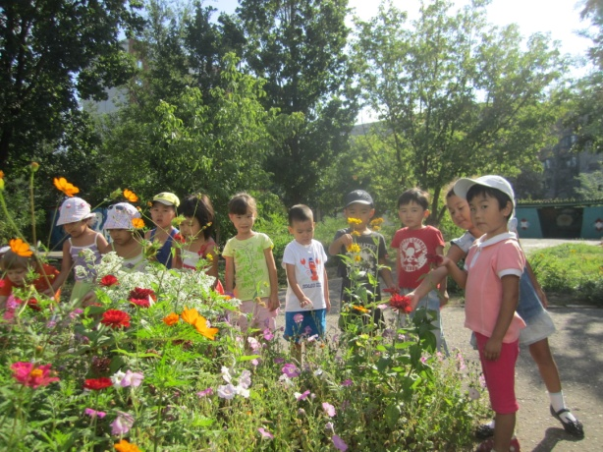
Закрепление знаний и практических навыков правил дорожного движения дошкольников в детском саду осуществляется на транспортной и игровых площадках.
